EXAMEN SCHEIKUNDE VWO 1979, EERSTE TIJDVAK, opgaven

## Brønsted 1979-I(I)

Als men bij een temperatuur van −20 °C waterstofbromide leidt in crotylalcohol (but-2-een-l-ol),  
CH3−CH=CH−CH2OH, ontstaan naast water stoffen met formule C4H7Br.

Men kan de vorming van zo'n stof C4H7Br volgens verschillende mechanismen beschrijven. Twee van zulke beschrijvingen volgen hieronder.

**Eerste mechanisme:**

Er treedt een zuur-basereactie volgens Brønsted op tussen een molecuul crotylalcohol en een molecuul waterstofbromide. Hierbij ontstaan een bromide-ion en een deeltje dat men crotoniumion kan noemen.

Het crotoniumion reageert nu met een bromide-ion, waarbij gelijktijdig aan hetzelfde koolstofatoom een bromide-ion gebonden en een watermolecuul afgesplitst wordt.

**Tweede mechanisme:**

Er vindt dezelfde zuur-basereactie plaats als bij het eerste mechanisme. Het crotoniumion splitst een molecuul water af onder vorming van een crotylion. Tenslotte bindt dit crotylion een bromide-ion.

1. Geef voor de vorming van één stof C4H7Br beide mechanismen in vergelijkingen met structuurformules weer.

Omstreeks 1938 voerden Young en Lane deze proef uit. Het product C4H7Br bestond voor 82,4% uit 1-broombut-2-een en voor 17,6% uit 3-broombut-1-een.

1. Laat zien dat het naast elkaar ontstaan van deze twee stoffen niet met het eerste mechanisme verklaard kan worden.
2. Laat zien hoe je bij het tweede mechanisme, uitgaande van het crotylion, het ontstaan van deze twee stoffen kunt verklaren.

Young en Lane lieten onder precies dezelfde omstandigheden (but-3-een-1-ol) met waterstofbromide reageren. Zij verwachtten dat het reactieproduct dezelfde samenstelling zou hebben als bij de na vraag *a* vermelde proef.

1. Leg uit dat dezelfde samenstelling verwacht mag worden.

De samenstelling was echter duidelijk anders, namelijk 76,2% 1-broombut-2-een en 24,8%  
3-broombut-l-een.

1. Leg uit dat het niet nodig is een nieuw mechanisme in te voeren om te verklaren dat de samenstelling van de reactieproducten verschillend is.

## Ladingtransport 1979-I(II)

Bij elektrochemische processen in oplossingen in water kan men het *trans*port van lading door de oplossing toeschrijven aan gehydrateerde ionen. Door te bewegen onder invloed van het elektrische veld en door diffusie nivelleren deze ionen tekorten of overschotten aan lading die door de redoxreacties aan de elektroden ontstaan.

We zeggen dat de beweeglijkheid van een ionsoort groot is, als zij zich snel door een oplossing kan bewegen. Een ionsoort met een grote beweeglijkheid levert een grote bijdrage aan het ladingstransport.

Een methode om deze beweeglijkheid te meten is de 'bewegende grens methode'. Het toestel weergegeven in figuur 3 is gevuld met een 0,10 molair kaliumchlorideoplossing.



figuur 3

Detail van buis AB bij de tweede proef



figuur 4

De overal even wijde verticale buis AB is van onderen afgesloten door een cadmiumelektrode. De andere elektrode is van zilver dat bedekt is met een laagje zilverchloride. Met behulp van een spanningsbron handhaaft men een constant spanningsverschil tussen de elektroden.

De cadmiumelektrode is verbonden met de positieve pool van de spanningsbron, de andere elektrode met de negatieve pool.

1. 1. Beschrijf wat er aan de cadmiumelektrode gebeurt.  
   2. Beschrijf wat er aan de AgCl/Ag-elektrode gebeurt.

Als men de buis AB onder een bepaalde hoek belicht wordt er in de vloeistof een grensvlak zichtbaar, dat langzaam vanaf A in de richting van B schuift.

Uit verdere metingen is gebleken dat zich boven dit grensvlak een oplossing van alleen kaliumchloride bevindt en eronder een oplossing van uitsluitend cadmiumchloride. Tevens blijkt, dat in de cadmium chlorideoplossing de concentratie beneden groter is dan boven en dat dit concentratieverschil toeneemt naarmate het grensvlak opschuift.

1. Leg uit dat hieruit moet worden afgeleid dat de beweeglijkheid van kaliumionen groter is dan die van cadmiumionen[1].

De beweeglijkheid van een ionsoort wordt berekend onder andere uit het ladingstransport door die ionsoort per tijdseenheid.

De buis AB heeft een binnendoorsnede van 0,10 cm2; de afstand AC is 5,0 cm (zie figuur 3).

1. Bereken hoeveel lading er door middel van kalium ionen bij C door de buis is gepasseerd, als het grensvlak bij C is aangekomen.

Het is ook mogelijk in het toestel van figuur 3 verschillende oplossingen te brengen zodanig, dat reeds een scherp grensvlak aanwezig is. In figuur 4 is dat aangegeven voor oplossingen van kaliumchloride en lithiumchloride.

Na het sluiten van de stroomkring blijft dit grensvlak scherp en verplaatst het zich in de richting van D.

1. Welke conclusie trek je hieruit over de beweeglijkheid van lithiumionen in vergelijking tot die van kaliumionen? Licht je antwoord toe.

In een modelbeschouwing kan men verschillen in beweeglijkheid toeschrijven aan verschillen in massa, grootte en lading van de gehydrateerde deeltjes.

1. Geef een modelbeschouwing waarin je deze verschillen betrekt, en waarmee je je antwoord onder 9  verklaart[2].

## Prik 1979-I(III)

Men neemt aan dat in oplossingen van koolstofdioxide in water zich het volgende evenwicht instelt:

CO2(aq)+ H2O(l) ⇌ H2CO3(aq)

koolzuur

en dat in de evenwichtstoestand veel meer koolstofdioxide dan koolzuur aanwezig is.

De evenwichtsvoorwaarde luidt:  = *K*[3]

De waarde van deze evenwichtsconstante kan men bepalen met behulp van de formule

*K* = $\frac{t_{2}}{t_{1}}$, waarbij

*t*1de tijd is waarin de helft van een hoeveelheid opgelost koolstofdioxide met water heeft gereageerd.  
(*t*1kan worden bepaald onder omstandigheden waarbij het gevormde koolzuur direct wordt weggenomen).

*t*1 de tijd is waarin de helft van een hoeveelheid koolzuur ontleedt.

1. Beredeneer op grond van het bovenstaande of *t*1 groter dan wel kleiner moet zijn dan *t*2.

De waarde van *t*2volgt uit een proef van Roughton (1941):

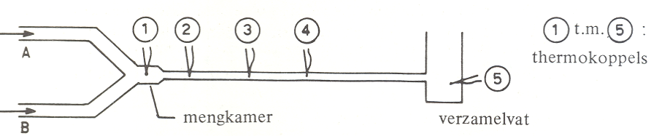

figuur 5

Door buis A stroomde met constante snelheid een oplossing van natriumwaterstofcarbonaat, en door buis B met constante snelheid zoutzuur.

Van beide oplossingen was de concentratie bekend; de concentraties waren zo laag gekozen, dat het bij de reactie gevormde koolstofdioxide in oplossing bleef.

De oplossingen werden gemengd in een mengkamer; de menging was daar volledig, terwijl toch de verblijftijd veel korter was dan 0,01 seconde.

Na het mengen stroomde de oplossing door een buis naar een verzamelvat. Met zeer gevoelige thermokoppels (temperatuurmeters) werd de temperatuur bepaald van de oorspronkelijke oplossingen en bovendien op de in figuur 3 aangegeven plaatsen. In ieder meetpunt bleek de temperatuur tijdens de gehele proef constant te zijn.

De temperatuur in de buizen A en B was 18,142 °C; de temperatuur in het verzamelvat 18,193 °C.

In het diagram van figuur 4 is de temperatuur uitgezet tegen de tijd die de oplossing vanaf de mengkamer nodig had om de achtereenvolgende thermokoppels te bereiken. (Alle opgegeven temperaturen zijn gecorrigeerd voor wrijvingswarmte op grond van metingen met alleen water).

De snelle temperatuurstijging in de mengkamer (0,023 °C) schreef Roughton toe aan de vorming van koolzuur volgens:

H3O+(aq) + HCO3−(aq) → H2O(l)+ H2CO3(aq)

De verdere temperatuurstijging schreef hij toe aan de ontleding van koolzuur in water en koolstofdioxide.

1. Leg uit dat op een willekeurige plaats in de buis de concentratie van koolzuur tijdens de gehele proef constant is.
2. Welke waarde van *t*2 vind je uit het diagram?[4]

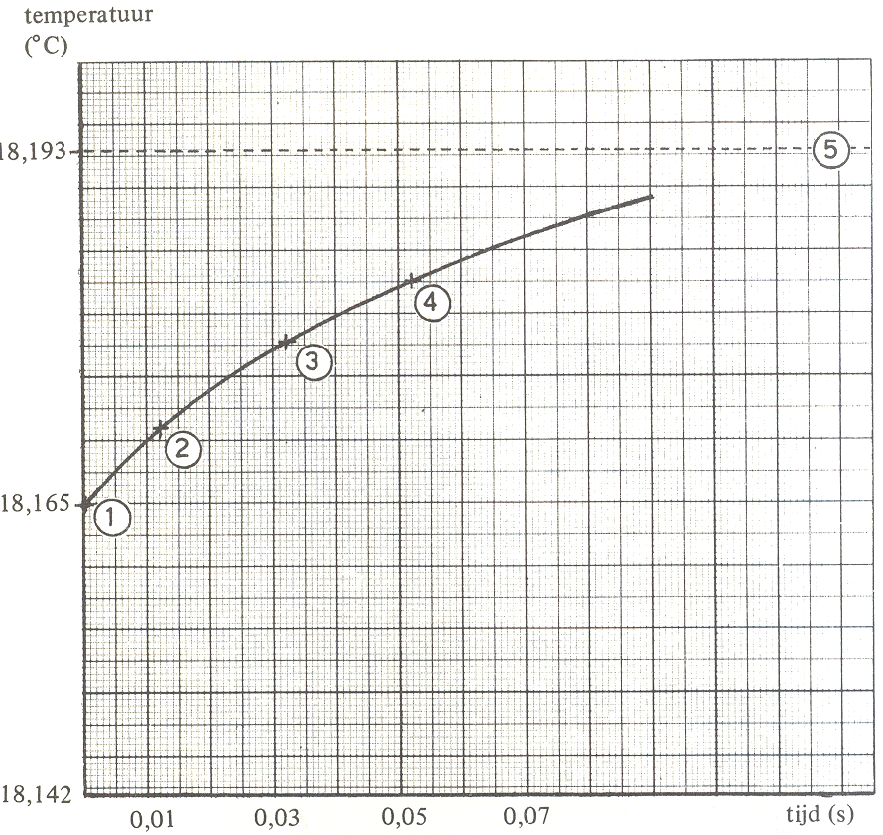

De waarde van *t*1bij 18° C volgt uit een proef van Welch e.a. (1969) met een oplossing van een radioactief koolstofdioxide. Dit koolstofdioxide, CO18O, bevatte per molecuul één atoom van de radioactieve isotoop 18O.

Van deze oplossing voegden zij kort na het bereiden met tussenpozen kleine hoeveelheden toe aan telkens een overmaat van een reagens dat zowel met koolstofdioxide als met koolzuur een neerslag vormt. De neerslagen werden afgefiltreerd; zowel van het neerslag als van het filtraat werd de radioactiviteit bepaald. Het bleek dat naarmate het neerslag later was gevormd, een kleiner deel van de radioactiviteit in het neerslag en een groter deel in het filtraat werd aangetroffen. Welch en medewerkers veronderstelden daarom dat er 15O wordt overgedragen aan water volgens:

H2O + CO15O  H2CO215O  H215O + CO2

1. Leg uit dat op grond van deze veronderstelling de radioactiviteit van het filtraat slechts een maat is voor de hoeveelheid CO15O die heeft gereageerd, indien er steeds maar zeer weinig H2CO215O aanwezig is.
2. Waarom heeft de vorming van H2CO215O uit H215O en CO2 een verwaarloosbaar kleine invloed op de radioactiviteit van het filtraat?

Uit de proef werd afgeleid dat 35 seconden na het oplossen de helft van het radioactieve koolstofdioxide met water had gereageerd.

1. Leg uit dat nu de evenwichtsconstante K kan worden berekend.

## Trijodide 1979-I(IV)

Jood is in water nauwelijks oplosbaar, maar lost goed op in een kaliumjodideoplossing onder vorming van een bruine vloeistof. Men heeft dit oplossen van jood toegeschreven aan de vorming van complexen van jodide-ionen en joodmoleculen, bijvoorbeeld trijodide-ionen. De reactie kan als volgt beschreven worden:

I2 + I− → I3−

Abbeg en Hamburger publiceerden in 1906 resultaten van een onderzoek naar de oplosbaarheid van jood in oplossingen van kaliumjodide van verschillende concentraties. Bij dit onderzoek werden oplossingen van kaliumjodide geschud met overmaat jood tot er geen jood meer oploste. Om nauwkeurige gegevens te verkrijgen, werd van elk van de gevormde oplossingen 1,0 mL getitreerd met een oplossing van natriumthiosulfaat om vast te stellen hoeveel jood er was opgelost. Na afloop van deze titratie werd aan de oplossing overmaat zilvernitraat toegevoegd, waarna het neergeslagen zilverjodide werd afgefiltreerd en gewogen.

Bij één van deze proeven kon 1,0 mL van de bruine oplossing worden getitreerd met 7,0 mL 0,10 molair thiosulfaatoplossing, waarna door toevoeging van overmaat zilvernitraat 305 mg zilverjodide werd verkregen.

1. Bereken hoeveel mol jood er in dit geval per liter opgelost was.
2. 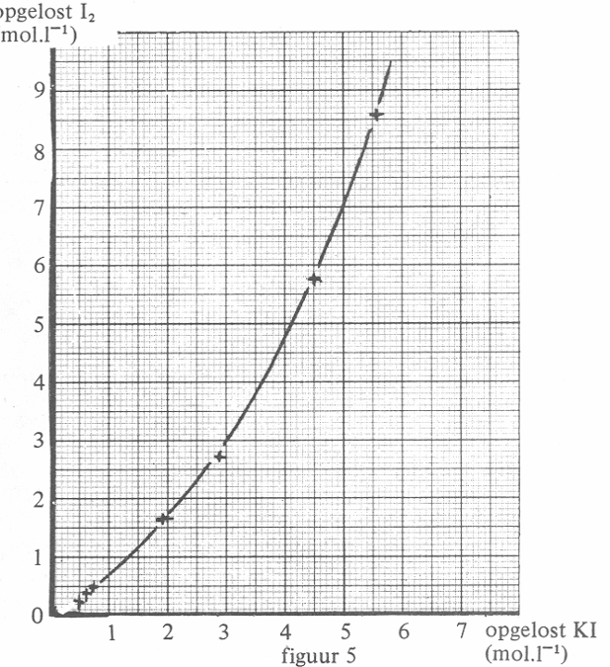Bereken ook hoeveel mol kaliumjodide werd gebruikt bij de bereiding van een liter van deze bruine oplossing.

Resultaten van het onderzoek zijn vermeld in onderstaande tabel en in nevenstaand diagram.

|  |  |  |
| --- | --- | --- |
| proef nr. | opgelost KI in mol L−1 | opgelost I2 in mol L−1 |
|  | 0,06 | 0,03 |
| 2 | 0,48 | 0,27 |
| 3 | 0,60 | 0,35 |
| 4 | 0,72 | 0,44 |
| 5 | 1,91 | 1,65 |
| 6 | 2,85 | 2,72 |
| 7 | 4,51 | 5,76 |
| 8 | 5,55 | 8,58 |

1. Teken in het diagram op de bijlage bij deze opgave de grafiek voor het geval dat steeds alle I− gebruikt zou worden om I2 te binden tot I3−.[5]
2. Hoe kun je, gebruik makend van de veronderstelling dat trijodide-ionen ontstaan, verklaren dat bijvoorbeeld bij de proeven 2 en 3 per liter minder mol I2 opgelost was dan er mol KI aanwezig was?

In de oplossing van proef 8 (zie de tabel) was meer jood opgelost dan op grond van het bestaan van een complex I3−-ion verwacht kan worden.

1. Geef met behulp van de veronderstelling uit het begin van deze opgave een verklaring hiervoor.

1. Verwaarloos de bijdrage van het transport door Cl−-ionen.
2. Vergeet daarbij de rol van het oplosmiddel niet.
3. Lees: *Een* evenwichtsvoorwaarde
4. Neem aan dat de vorming van koolzuur een aflopende reactie is.
5. Gebruik als bijlage figuur 5.